**ПРАЗДНИК ОСЕНИ В ГРУППЕ « ЗВЁЗДОЧКА»  
«ЧТО У ОСЕНИ В КОРЗИНЕ».**

**Желтый листик на ладони**

**Был когда-то он зеленый,**

**К нам в окошко он влетел, почему он пожелтел?**

**У кого, друзья, не спросим—**

**Скажут «Наступила…..(осень)»**

**Мы сейчас листком махнем,**

**В гости Осень позовем.**

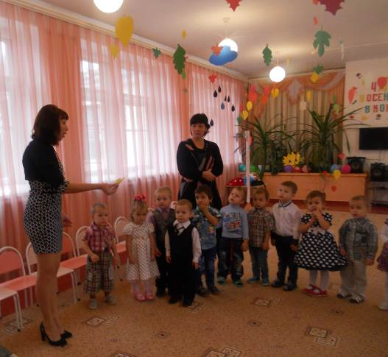

**Вот так начался наш праздник Осени!**

**Дети пели песенки, рассказывали стихотворения про осень, танцевали**

**«Танец с листочками»**

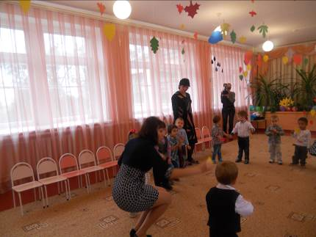

**Играли в игры с Осенью, но особенно ребятам понравилась игра**

**« Солнышко и дождик»**

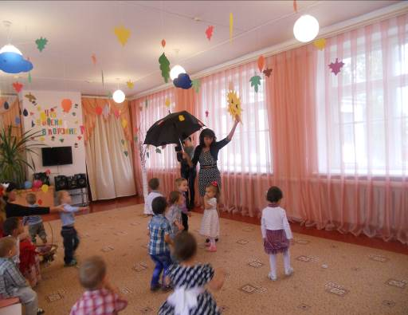

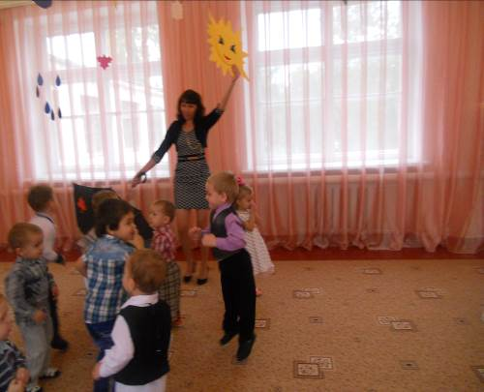

**Ребята порадовали гостей сказкой В. Сутеева « ПОД ГРИБОМ»**

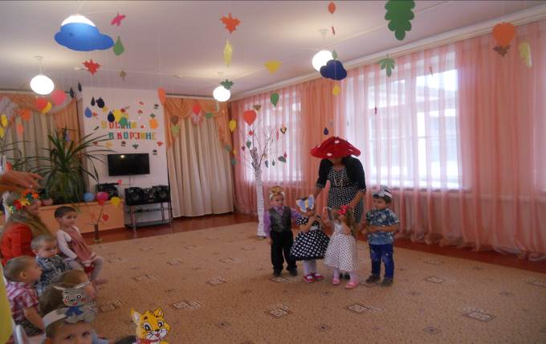

**Праздник завершился угощениями, которые приготовила осень ребятам**

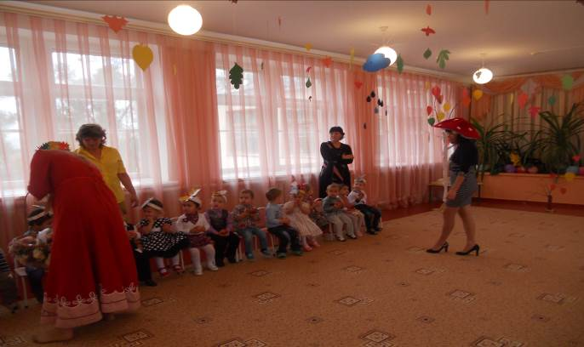

**Вывод: Взрослые и дети получили массу положительных эмоций.**

***театрализованная деятельность по сказке***

**Владимира Сутеева « Под грибом»**

**Ведущий:** Не бросай друзей своих,

Будь за них в ответе.

Не давай в обиду их Ни за что на свете.

Всем советую дружить,

Очень дружбой дорожить,

В обиду друга не давать В любом несчастье помогать.

Как-то раз застал муравья сильный дождь. Увидел муравей на полянке маленький грибок, добежал до него и спрятался под его шляпкой. Сидит под грибом - дождь пережидает.

Ползет к грибу мокрая бабочка.

**Бабочка:**  Муравей я вся промокла пусти и меня под грибок.

**Муравей:** Заходи.

**Ведущий:** Пустил муравей бабочку под грибок, сидят они и поют.

Мы сидим под грибком, дождик нас не мочит.

**Льется дождь, грохочет гром**

Хорошо нам под грибком

Хорошо нам под грибком вдвоем

**Ведущий:** Бежит мимо мышка.

**Мышка:** Я серенькая мышка, мышка — шалунишка.

Промокла я друзья, пустите, меня под грибок.

**Все:** Заходи.

**Ведущий:** Сидят и поют.

**Все:** Мы сидим под грибком, дождик нас не мочит.

Хорошо нам под грибком

**Ведущий:** Мимо гриба воробей скачет и плачет.

**Воробей:**, Ой промок я.Пустите меня под грибок.

**Все:** Заходи.

**Ведущий:** Сидят они под грибком и поют.

**Все:** Мы сидим под грибком дождик нас не мочит.

Хорошо нам под грибком

Хорошо нам под грибком вчетвером

**Ведущий:** Тут на полянку заяц выскочил и просит.

**Заяц:** Я от лиски убежал, сразу норку потерял.

Меня дождь в лесу застал Ой, гибок!

Эй, Друзья, меня пустите, под грибочек пригласите.

**Все:** Куда же мы тебя пустим? Тут места нет.

**Заяц:** Пустите меня, пожалуйста.

**Все:** Заходи.

**Ведущий:** Сидят и песенку поют.

**Все:** Мы сидим под грибком, дождик нас не мочит.

**Льется дождь, грохочет гром**

Хорошо нам под грибком

Хорошо нам под грибком

**Ведущий:** Только заяц спрятался, бежит лиса.

**Лиса: Я** рыжая лиса, всему лесу я краса.

Зайца не видали?

**Ведущий:** Заглянула лиса под грибок и говорит.

**Лиса:** Не тут ли он спрятался?!

**Все:** Где ему тут спрятаться?

**Ведущий:** Махнула лиса хвостом и убежала.

К тому времени дождик прошел, выглянуло солнышко,

вылезли все из-под гриба и радуются.

Муравей говорит.

**Муравей:** Как же так? Раньше мне одному под грибом тесно было, а теперь вон на сколько..

**Ведущий:** А гриб-то вырос! Вот и места всем хватило!

Артистами мы побывали,

И сказку все, ребята, показали,

Артисты, зритель — все были хороши,

Похлопаем друг другу от души.